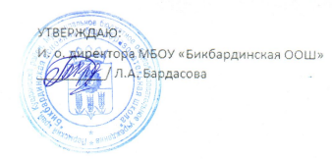
Ежедневное меню 5-9 классы «22» мая 2023г.
Прием пищи | Раздел | № рец. | Наименование блюда | Выход | Цена | Калорийность | Белки | Жиры | углеводы
Завтрак | Гор. блюдо | 186 | Каша гречневая молочная с маслом | 185 | 18,10 | 218 | 8,5 | 4,6 | 33
 | Гор. напиток | 494 | Чай с сахаром ,лимоном | 200 | 5,80 | 61 | 0 | 0 | 15
 | Хлеб | 109 | Хлеб ржаной | 40 | 3,30 | 70 | 3 | 0 | 13
 | Хлеб | 110 | Хлеб пшеничный | 40 | 3,30 | 72 | 3 | 0 | 14
Обед | Гарнир | 291 | Макаронные изделия отварные | 150 | 34,23 | 198 | 8 | 7 | 27
 | 2 блюдо | 412 | Биточки куриные припущенные | 90 | 28,45 | 170 | 14 | 10 | 8
 | Гор. напиток | 494 | Чай с сахаром ,лимоном | 200 | 5,80 | 61 | 0 | 0 | 15
 | Хлеб | 109 | Хлеб ржаной | 40 | 3,30 | 70 | 3 | 0 | 13
 | Хлеб | 110 | Хлеб пшеничный | 40 | 3,30 | 72 | 3 | 0 | 14
 | Закуска
 | Фрукт

